  2 | 心 灵 鸡 汤 | 心 灵 驿 站
 | 心灵驿站 第9期 责任编辑： 曲比依作 杨洁 投稿邮箱cdnyxinli@163.com

快乐源自心灵的选择  有人说，人一辈子其实就是在做两件事——选择和拒绝。就像我们在做选择题时如果选择了B，同事也就拒绝了A、C、D等其他选择，当然我们只有经过深思熟虑推敲才能做出正确的选择。人生有许多事情更需要我们用心灵做出选择。  选择良好的心态，因为心态决定了人生的快乐指数。有句话说的好：心态好才是真好，。如果一味沉醉于名利、金钱的追求，心灵就会很累。我们不能选择出生，但是可以选择奋斗；不能选择容貌，但是可以选择微笑。保持一颗年轻健康的心态，永远是获得快乐和幸福的源泉。  人的心态决定精神状态。刚刚热播的影片《孔子》中，任泉扮演的颜回给关众留下了深刻的印象，颜回衣衫褴褛却神态自若，是孔子最喜欢的弟子之一，“一箪食，一瓢饮，在陋巷，人不堪其忧，回也不改其乐”，这是何等的心态，何等的人生境界。  有人说，人生不如意事十之八九，那么我们就要学会常想“一二”。在不如意时经常想想一两件开心顺心的事，保持一个良好的心态，就是要坦然面对得与失，学会古人“宠辱不惊，闲看庭前花开花落；去留无意，漫随天外云卷云舒”的从容和“不以物喜，不以己悲”的淡定。  塞翁失马，焉知非福？世事轮回，就看我们用什么样的心态去面对。怀才不遇不要抱怨，坚信是金子总要发光，一时命阻无需烦恼，坚信阳光总在风雨后。孔子说：“知者不惑，仁者不忧，勇者不惧。”为人处事要始终保持一颗平常心，做到和以处世、静以修身、俭以养德、宠辱不惊、得失不计，才会不惑、不忧、不惧，才会让心灵获得快乐。  人生因选择而更加精彩，生命因选择而完美，快乐源自心灵的选择，学会选择，从现在开始。  摘自《智慧》   | ≠没有痛苦  （表面的微笑）  现在随着生活的节奏不断加快，人们的压力随之增大，  心态的调整将显得 尤为重要，所以在此给出比较实用的考  前调整心态的几个方法。  扮怪法：找一处稍偏僻一点的地方扮怪脸，歪嘴扭唇、  抬鼻斜眼，放松面部肌肉。最好是能拿一面镜子，当你看到  你搞怪的表情时你一定会忍俊不禁地发出笑声，心理压力就  会骤然减小心态大增啊。  自我鼓励法：心里给自己暗示，总是提醒自己一定能成  功，一定能发挥超常，考出好成绩。我这么强悍都考不好，  别人也不怎么样。这样会降低压力，保持平常心。  闭目养神法：闭目，舌抵上腭，经鼻吸气，安定神情。  可以设想一个人走在幽静的森林里，恬然自得。  凝视法：确定一个距离较远的明朗的物体，凝神并细心  地去分析、琢磨其颜色与远近。  自我暗示法：“我已做好充分准备，不会考坏的”、“我  是绝对不会失败的”。  联想法：紧张时，想自己曾经做过成功的事，回想成功  时的心理体验，这样会感到非常满足，从而消除紧张。  写日记的神奇功效  让被试连续4天，每天花15分钟，记录生命中最难忘、最高兴的经历（可以是恋爱经历、读到一本好书），让自己重新去体会当时的心境，详细记下当时发生的具体经历（具体行为），记下当时的真切感受（情绪感受），并写出你现在对它的看法（认知）。尽可能地详细。  结果：被试的心理和生理免疫能力均有提高，情绪上变得更加快乐。  培养一双善于发现的慧眼，发现身边每一个细微的美好！  如何化解心理压力  1、运用言语和想象放松  通过想象，训练思维"游逛"，如"蓝天白云下，我坐在平坦绿茵的  草地上"，"我舒适地泡在浴缸里，听着优美的轻音乐"，在短时间内放松、休息，恢复精力，让自己得到精神小憩，你会觉得安详、宁静与平和。  2、支解法  请你把生活中的压力罗列出来，一、二、 三 、四......，你一旦写出来以后，就会惊人地发现，只要你"个个击破"，这些所谓的压力，便可以逐渐化解。  3、想哭就哭  医学心理学家认为，哭能缓解压力。心理学家曾给一些成年人测验血压，然后按正常血压和高血压编成二组，分别询问他们是否哭泣过，结果87%的血压正常的人都说他们偶尔有过哭泣，而那些高血压患者却大多数回答说从不流泪。由此看来，让人类情感抒发出来要比深深埋在心里有益得多。  4、一读解千愁  在书的世界遨游时，一切忧愁悲伤便付诸脑后，烟消云散。读书可以使一个人在潜移默化中逐渐变得心胸开阔，气量豁达，不惧压力。  5、运动消气  在情绪暴躁激烈的时候，我们可以选择外出运动，或者在合适的地方大喊大叫，扭毛巾，打枕头，捶沙发等运动量颇大的"减压消气操"。  6、看恐怖片  英国有专家建议，人们感到工作有压力，是源于他们对  工作的责任感。此时他们需要的是鼓励，是打起精神。  所以，与其通过放松技巧来克服压力，倒不如激  励自己去面充满压力的情况，例如去看一  场恐怖电影。
怎样自我确定性格类型

可以按照各类性格特征对照自己。如果你活泼、开朗、热情、善交际、不拘小节、自我控制能力差，就属于外向型性格；假如你沉着、冷静、谨慎、小心、不爱交际、自我控制能力强，就属于内向型性格。为了较为科学地确定自己的性格类型，可以利用心理学家所制定的性格检测表来进行测定，确定自己的性格类型。
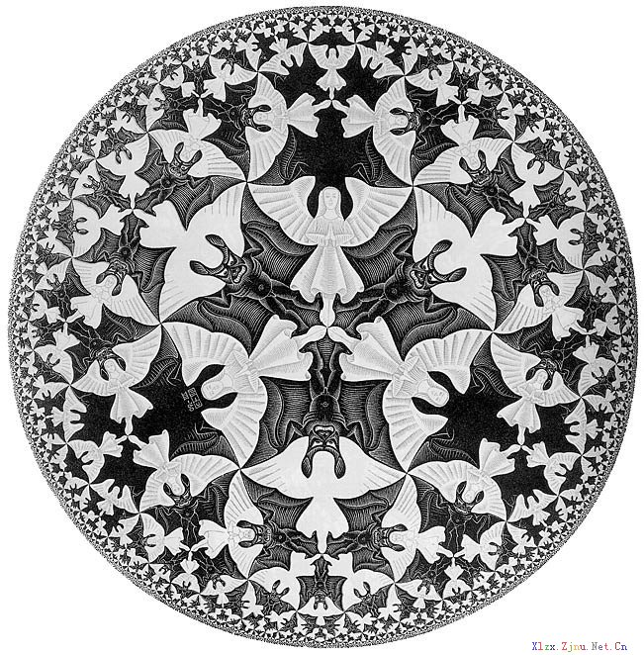
根据自己的活动确定自己的性格类型。对于少男少女来说，主要是学习活动、课余活动，如，是怎样对待学习上的困难的；对待公益劳动采取什么态度；办事情是细心还是粗心；在生活中遇到重大考验时，是镇定、勇敢，还是惊慌、怯懦。你可以根据自己的表现来确定自己的性格是意志型的还是懦弱型的。
根据与别人的相互关系，包括与老师、家长、同学相处的关系来鉴别自己的性格特征。例如，正直、诚实、谦虚、坦率、合群这些性格优点是在与他人的关系中表现出来的，而虚伪、傲慢、粗暴等性格缺点也是在与他人的相处中反应出来的。
还可以对照英雄人物、劳动模范、科学家、发明家及优秀的青少年代表人物，用他们具有的优良性格特征，来发现自己的性格优点与缺点，激励自己努力培养、发展优良性格。
人的性格是多种多样的，世界上没有完全相同的两种性格。少男少女也是这样，每个人有着各不相同的性格特征。确定自己的性格类型，不是看他一时性的偶然表现，而是要看他经常性的、习惯性的表现。在确定了自己的性格类型后，要善于发扬自己的性格优点，克服自己的性格缺点。
人的一生，应当像这美丽的花，自己无所求，而却给人间以美。——杨沫

